实验6 傅里叶分析方法的应用

202300120273

一、实验目的
(1)学会运用MATLAB完成频响函数的对数幅频特性与相频特性绘制(2)学会运用MATLAB完成信号抽样及对抽样信号的频谱分析。
(3)学会运用MATLAB对抽样后的信号进行重建。
(4)了解运用MATLAB的其他傅里叶分析应用。

二、实验设备
(1)计算机。
(2)MATLAB软件

三、实验内容
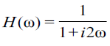
- 某系统的频响函数试画出其对数幅频特性与相频特性。
Matlab代码（step函数）
omega=logspace(-3,1,500);
h=1./(1+2*i*omega)
figure;
subplot(2,1,1)
semilogx(omega, 20*log10(abs(h)))
grid on;
subplot(2,1,2);
semilogx(omega, angle(h));
grid on;
saveas(gcf,"signal1.jpg");

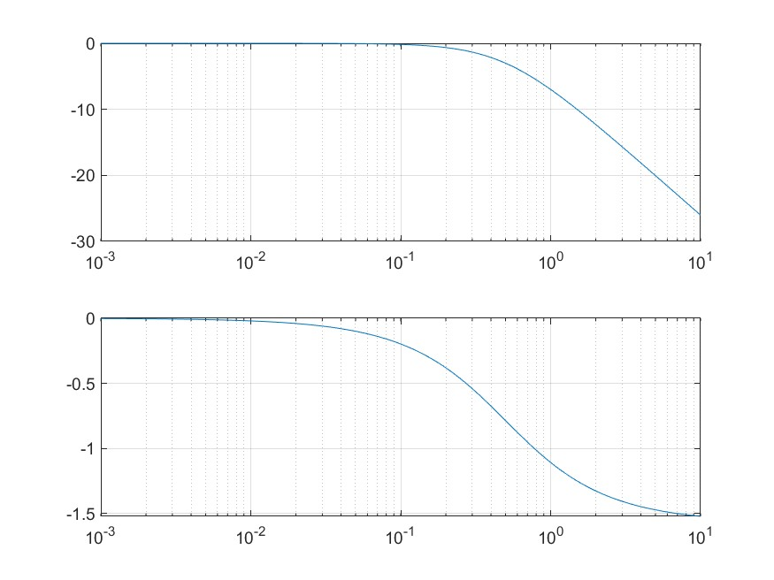
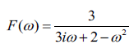
- 画出频响函数的对数幅频特性。
Matlab代码（step函数）
omega=logspace(-3,1,500);
h=3./(2+3*i*omega-omega.*omega);
figure;
subplot(2,1,1)
semilogx(omega, 20*log10(abs(h)))
grid on;
saveas(gcf,"signal2.jpg");
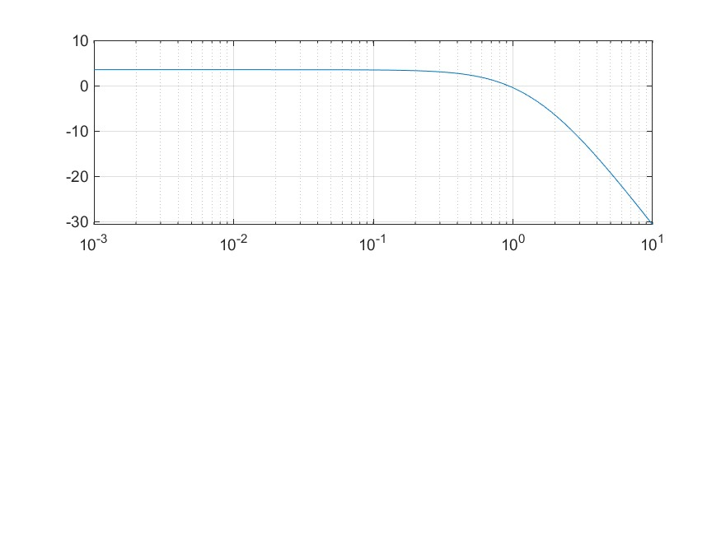
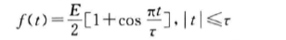
- 已知信号为用 MATLAB 编程实现该信号经冲激脉冲抽样后得到的抽样信号fs(t)及其频谱令参数 E=5，t=0.5，采用抽样间隔 Ts=0.2。
Matlab代码（step函数）
Ts=0.2;
E=5;
tao=0.5;
t1=-tao:Ts:tao;
fst=E/2*(1+cos(pi/tao*t1))*(heaviside(tao+Ts)-heaviside(Ts-tao));
subplot(3,2,1),stem(t1,fst);
N=500;
k=-N:N;
W=k*pi/(N*0.05);
FW=Ts*fst*exp(-1i*t1'*W);
subplot(3,2,2),plot(W,abs(FW));
saveas(gcf,"signal3.jpg");
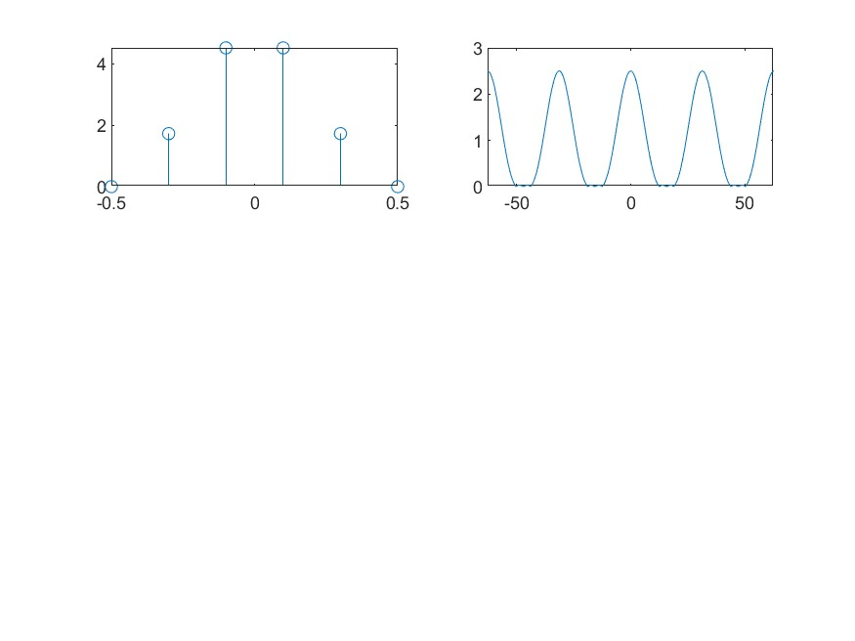
- 对题3获得的抽样信号，采用截止频率为 4pi 的低通滤波器对其滤波后重建信号 f(t)，并计算重建信号与原升余弦脉冲信号的绝对误差。
Matlab代码
% 参数初始化
wm = 2*pi;
wc = 1.2 * wm; % 截止频率，设为消极带宽的1.2倍
Ts = 0.2; % 采样周期
tao=0.5;

n = -100:100;
nTs = n * Ts;
fs = ((1 + cos(nTs)) / 2) .* (heaviside(nTs + pi) - heaviside(nTs - pi));

t = -tao:0.03:tao;
ft=fs*Ts*wc/pi*sinc((wc/pi)*(ones(length(nTs),1)*t-nTs'*ones(1,length(t))));

t1 = -tao:0.03:tao;
f1 = ((1 + cos(t1)) / 2) .* (heaviside(t1 + pi) - heaviside(t1 - pi));

figure;
subplot(3, 2, 1)
plot(t1, f1),
xlabel('t'), ylabel('f(t)')
title('原始信号f（t）');
subplot(3,2,2)
stem(nTs, fs), grid on;
axis([-4, 4, -0.1, 1.1])
xlabel('nTs'), ylabel('f(nTs)');
title('抽样间隔Ts=1时的抽样信号f(nTs)')
hold off

subplot(3, 2, 3)
plot(t, ft), grid on
xlabel('t'), ylabel('f(t)');
title('由f(nTs)信号重建得到升余弦脉冲信号')

error = abs(ft - f1);
subplot(3, 2, 4)
plot(t, error), grid on
xlabel('t'), ylabel('error(t)');
title('重建信号与原升余弦脉冲信号的绝对误差')
saveas(gcf,"signal5.jpg");
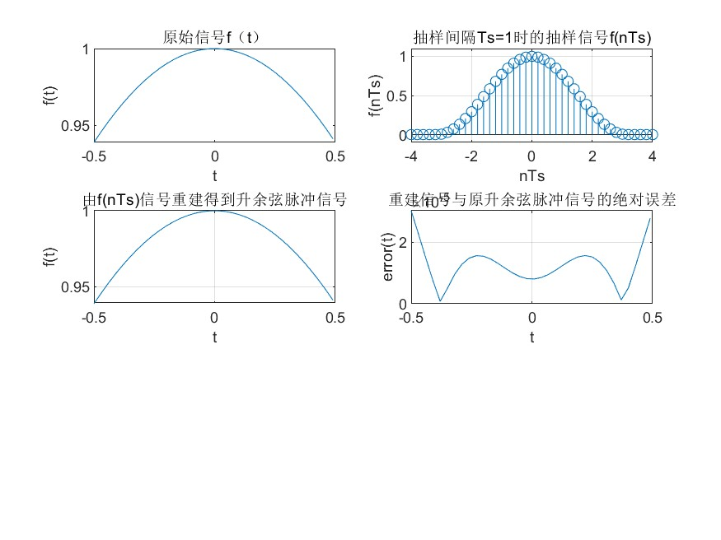
- 5、已知调制信号 f(t)=cos5πt，载波信号 fc(t)=cos60πt，编程画出调制与解调过程中的波形图与频谱图。
Matlab代码（step函数）
Fs=400;
Fc=30;
N=400;
n=0:N;
t=n/Fs;
xt=cos(pi*5*t);
xct=cos(2*pi*Fc*t);
yt=xt.*xct;
Xw=fftshift(abs(fft(xt,512)));
Yw=fftshift(abs(fft(yt,512)));
ww=-256:255;
ww=ww*Fs/512;
figure,subplot(4,2,1),plot(t,xt),title("调制信号波形");
subplot(4,2,2),plot(ww,Xw),title("调制信号频谱");
subplot(4,2,3),plot(t,yt),title("已调信号波形")
subplot(4,2,4),plot(ww,Yw),title("已调信号频谱");
y1t=yt.*xct;
subplot(4,2,5),plot(t,y1t),title("解调过程中间信号波形");
Y1w=fftshift(abs(fft(y1t,512)));
subplot(4,2,6),plot(ww,Y1w),title("解调过程中间信号频谱");
h=fir1(20,40/200,hamming(21));
y2t=filter(h,1,y1t);
Y2w=fftshift(abs(fft(y2t,512)));

subplot(4,2,7),plot(t,y2t),title("解调信号的波形");
subplot(4,2,8),plot(ww,Y2w),title("解调信号的频谱");
saveas(gcf,"signal6.jpg");

图像如下：
